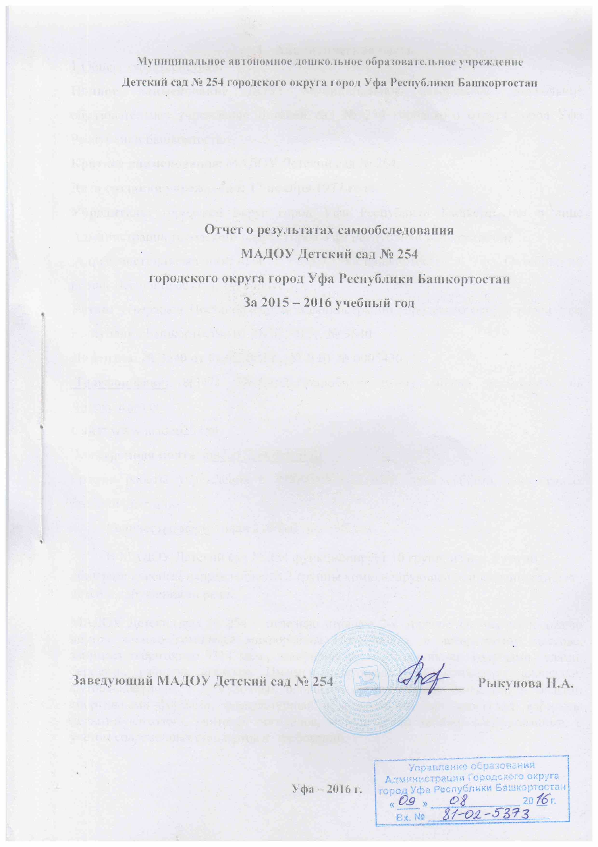

1.Аналитическая часть
1.Общая характеристика
Полное наименование ДОУ: Муниципальное автономное дошкольное образовательное учреждение Детский сад № 254 городского округа город Уфа Республики Башкортостан.
Краткое наименование: МАДОУ Детский сад № 254.
Дата создания учреждения: 17 ноября 1977 года.
Учредитель: городской округ город Уфа Республики Башкортостан в лице Администрации городского округа город Уфа Республики Башкортостан.
Адрес местонахождения: 450071, Республика Башкортостан, г. Уфа, Октябрьский район, Лесной проезд, д. 14, корпус 3.
Устав: утвержден Постановлением Администрации городского округа город Уфа Республики Башкортостан от 21.20.2015г. № 3640
Лицензия: № 3640 от 01.02.2016г., 02 Л 01 № 0005430.
Телефон/факс: 8(347) 278-89-40.Подробную схему можно посмотреть на Яндекс.Картах
Сайт: www.madou254.ru
Электронная почта: madou_254@mail.ru
График работы учреждения с 7.00-19.00,выходной день суббота, воскресенье, праздничные дни.
Количество мест: план 210/фактически 262.
В МАДОУ Детский сад № 254 функционирует 10 групп, из них 8 групп общеразвивающей направленности,2 группы компенсирующей направленности для детей с нарушениями речи.
МАДОУ Детский сад № 254 – отдельно стоящее 2-х этажное здание, расположено внутри жилого комплекса микрорайона Новостройка, в лесопарковом массиве, занимает территорию 9314 кв.м., декорированную кустарниками, голубыми елями, березами, рябиной, тополем. Имеется спортивная и баскетбольная площадки, футбольное поле, 9 прогулочных площадок с песочными двориками и малыми спортивными формами; физкультурный и музыкальный зал, изостудия, кабинеты педагога-психолога, учителей логопедов, методический кабинет оборудованные, с учетом современных стандартов и требований.

- Результаты анализа показателей деятельности организации, подлежащей самообследованию

N п/п | Показатели | Единица измерения
1. | Образовательная деятельность
1.  1 | Общая численность воспитанников, осваивающих образовательную программу дошкольного образования, в том числе: | 262  человека
1.  1.1 | В режиме полного дня (8 - 12 часов) | 245 человек
1.  1.2 | В режиме кратковременного пребывания (3 - 5 часов) | 17 человек
1.  1.3 | В семейной дошкольной группе | 0 человек
1.  1.4 | В форме семейного образования с психолого-педагогическим сопровождением на базе дошкольной образовательной организации | 0 человек
1.  2 | Общая численность воспитанников в возрасте до 3 лет | 58 человек
1.  3 | Общая численность воспитанников в возрасте от 3 до 8 лет | 204 человека
1.  4 | Численность/удельный вес численности воспитанников в общей численности воспитанников, получающих услуги присмотра и ухода: | 262человек  /100%
1.  4.1 | В режиме полного дня (8 - 12 часов) | 245 человек/ 93,5%
1.  4.2 | В режиме продленного дня (12 - 14 часов) | 0 человек/%
1.  4.3 | В режиме круглосуточного пребывания | 0 человек/%
1.  5 | Численность/удельный вес численности воспитанников с ограниченными возможностями здоровья в общей численности воспитанников, получающих услуги: | 1 человек/%
1.  5.1 | По коррекции недостатков в физическом и (или) психическом развитии | 1человек/  0,4%
1.  5.2 | По освоению образовательной программы дошкольного образования | 1 человек/ 0,4%
1.  5.3 | По присмотру и уходу | 0 человек/%
1.  6 | Средний показатель пропущенных дней при посещении дошкольной образовательной организации по болезни на одного воспитанника | 8,2д
1.  7 | Общая численность педагогических работников, в том числе: | 24 человек
1.  7.1 | Численность/удельный вес численности педагогических работников, имеющих высшее образование | 15 человек/ 62%
1.  7.2 | Численность/удельный вес численности педагогических работников, имеющих высшее образование педагогической направленности (профиля) | 15 человек/ 62%
1.  7.3 | Численность/удельный вес численности педагогических работников, имеющих среднее профессиональное образование | 10 человек/ 42%
1.  7.4 | Численность/удельный вес численности педагогических работников, имеющих среднее профессиональное образование педагогической направленности (профиля) | 10 человек/ 42%
1.  8 | Численность/удельный вес численности педагогических работников, которым по результатам аттестации присвоена квалификационная категория, в общей численности педагогических работников, в том числе: | 17человек/ 71%
1.  8.1 | Высшая | 7 человек/ 29 %
1.  8.2 | Первая | 10 человек/ 42%
1.  9 | Численность/удельный вес численности педагогических работников в общей численности педагогических работников, педагогический стаж работы которых составляет: | 15 человек/62%
1.  9.1 | До 5 лет | 12 человек/ 50%
1.  9.2 | Свыше 30 лет | 3 человек/ 13%
1.  10 | Численность/удельный вес численности педагогических работников в общей численности педагогических работников в возрасте до 30 лет | 9 человек/ 38%
1.  11 | Численность/удельный вес численности педагогических работников в общей численности педагогических работников в возрасте от 55 лет | 3 человек/ 13%
1.  12 | Численность/удельный вес численности педагогических и административно-хозяйственных работников, прошедших за последние 5 лет повышение квалификации/профессиональную переподготовку по профилю педагогической деятельности или иной осуществляемой в образовательной организации деятельности, в общей численности педагогических и административно-хозяйственных работников | 4 человек/ 17%
1.  13 | Численность/удельный вес численности педагогических и административно-хозяйственных работников, прошедших повышение квалификации по применению в образовательном процессе федеральных государственных образовательных стандартов в общей численности педагогических и административно-хозяйственных работников | 24 человек/100%
1.  14 | Соотношение "педагогический работник/воспитанник" в дошкольной образовательной организации | 24 человек/ 262 человек=0,09
1.  15 | Наличие в образовательной организации следующих педагогических работников:
1.  15.1 | Музыкального руководителя | да
1.  15.2 | Инструктора по физической культуре | да
1.  15.3 | Учителя-логопеда | да
1.  15.4 | Логопеда
1.  15.5 | Учителя-дефектолога | нет
1.  15.6 | Педагога-психолога | да
2. | Инфраструктура
2.  1 | Общая площадь помещений, в которых осуществляется образовательная деятельность, в расчете на одного воспитанника | 6,1 кв. м
2.  2 | Площадь помещений для организации дополнительных видов деятельности воспитанников | 241 кв. м
2.  3 | Наличие физкультурного зала | да
2.  4 | Наличие музыкального зала | да

